Specifické požadavky Operačního programu Vzdělání pro konkurenceschopnost (jejich dodržení je podmínkou pro financování zakázky z Evropského sociálního fondu):
- Název zakázky – „PROVEDENÍ PROCESNÍ ANALÝZY A PERSONÁLNÍ ANALÝZY NA ODDĚLENÍ GRANTŮ “
- Určení operačního programu a projektu, v rámci kterého je zakázka vyhlašována - Operační program Vzdělávání pro konkurenceschopnost (OP VK), projekt Řízení, kontrola, monitorování a hodnocení OP VK ve Středočeském kraji II, reg. č. CZ.1.07/5.1.00/39.0029
- V rámci projektu TP OP VK je osobou oprávněnou podepisovat dokumenty k výběrovému řízení zástupkyně ředitele pro ekonomické řízení Ing Václava Štědrá (dle pověření hejtmana Středočeského kraje a podpisového vzoru osob oprávněných k podepisování a schvalování dokumentů a operací v rámci projektu TP OP VK)
- specifické požadavky OP VK se řídí Příručkou pro příjemce finanční podpory z OP VK (verze 8) a Příručkou pro provádění technické pomoci OP VK (verze 7)
- uvedení logolinku OP VK na dokumentech spojených s předmětnou zakázkou
varianta pro černobílý tisk:
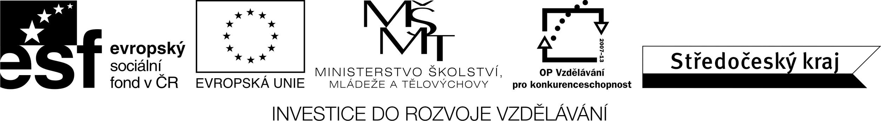
varianta pro barevný tisk:
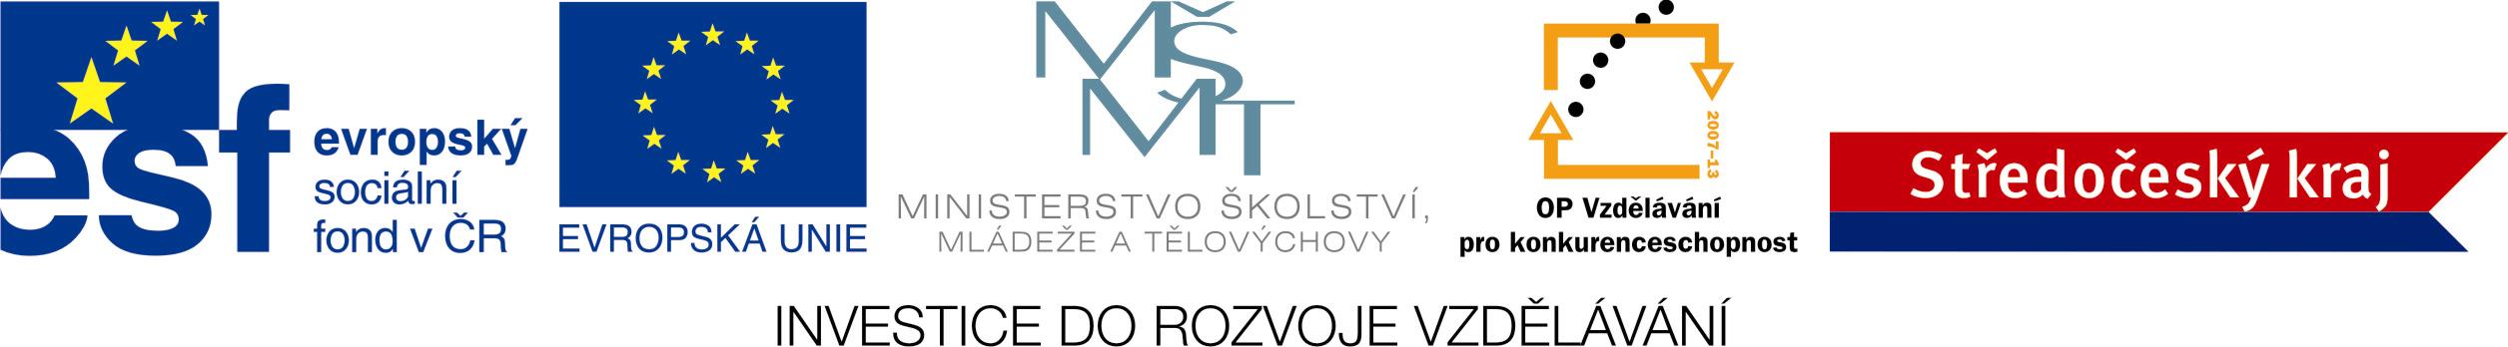

- Hodnotící kritéria: podrobně rozepsána a vysvětlena, musí být nediskriminační
- Uvedení textu do výzvy: Uchazeč bere na vědomí, že uvedená zakázka je spolufinancována Evropským sociálním fondem a státním rozpočtem ČR. Vybraný uchazeč je povinen zajistit řádné uchování veškerých dokumentů souvisejících s touto Výzvou a s realizací díla nejméně do roku 2025 a poskytnout tyto dokumenty a součinnost všem subjektům provádějícím audit a kontrolu. Těmito subjekty jsou zejména objednatel a jím pověřené osoby, územní finanční orgány, Ministerstvo financí ČR, Ministerstvo školství, mládeže a tělovýchovy, Nejvyšší kontrolní úřad, Evropská komise a Evropský účetní dvůr, atd.

- Uveřejnění textu do výzvy:
Zadavatel si vyhrazuje právo
- zrušit zakázku před rozhodnutím o výběru nejvhodnější nabídky, právo odmítnout všechny předložené nabídky, jakož i neuzavřít smlouvu se žádným z uchazečů bez udání důvodu,
- vyloučit uchazeče, jehož nabídka je z hlediska požadavků stanovených zadavatelem neúplná nebo neobsahuje po obsahové stránce podmínky uvedené v zadání,
- před rozhodnutím o výběru nejvhodnější nabídky ověřit, příp. vyjasnit informace deklarované uchazeči v nabídkách.
- Nabídku nelze považovat ani za akceptaci návrhu na uzavření smlouvy, ani za návrh na uzavření smlouvy. Uchazeči podáním nabídky nevznikají žádná práva na uzavření smlouvy na předmět zakázky a rovněž tak výběrem nejvhodnější nabídky nevzniká mezi zadavatelem a vybraným uchazečem právní vztah. Uchazeč nemá nárok na úhradu nákladů vzniklých s jeho účastí na tomto zadávacím řízení. Zadavatel si vyhrazuje právo jednat o smlouvě a jejím konečném znění.
- Oznámení o zahájení výběrového řízení k uveřejnění, resp. výzvy musí být schopen zadavatel prokázat – dodejkou, podacím lístkem, emailovou doručenkou spolu s výtiskem odeslaného emailu, dokladem o veřejném zpřístupnění výzvy, printscreen obrazovky s uveřejněním výzvy apod.
- Dle Příručky pro příjemce finanční podpory z OP VK (verze 8, str. 122)
„Pro účely osvědčení správnosti postupu zadavatele při zadávání zakázky jsou při kontrolách dle zákona č. 320/2001 Sb. vyžadovány především následující základní dokumenty:
  - text oznámení o zahájení zadávacího/výběrového řízení, resp. výzva k podání nabídky (zaslaná požadovanému počtu zájemců k podání nabídky) a další dokumenty vymezujících předmět zakázky vč. dokladů prokazujících jejich odeslání;
  - doklad o uveřejnění výzvy k podávání nabídek a doklad o uveřejnění výsledku výzvy k podávání nabídek včetně smlouvy a jejích příp. dodatků a protokolu z hodnocení nabídek (např. vytištěním příslušné internetové stránky pomocí funkce PRINTSCREEN);
  - nabídky podané uchazeči na základě oznámení o zahájení zadávacího/výběrového řízení, resp. výzvy zadavatele nebo jiné informace či ceníky, z nichž vyplývá plnění nabízené uchazečem;
  - zápis (protokol) o posouzení a hodnocení podaných nabídek podepsaný oprávněnými osobami, příp. zápis (protokol) o novém posouzení a hodnocení nabídek;
  - smlouva uzavřená s vybraným dodavatelem, vč. případných dodatků k ní;
  - text oznámení o výsledku výběrového řízení zaslaný všem uchazečům, kteří podali nabídku ve lhůtě pro podání nabídek, jejichž nabídka nebyla vyřazena vč. dokladů prokazujících jejich odeslání, pokud toto oznámení nebylo uveřejněno na profilu zadavatele.
  - další dokumenty související s výběrovým/zadávacím řízením, např. oznámení o vyloučení nabídky apod.

